

UNIVERSIDAD NACIONAL AUTONOMA DE MEXICO

FACULTAD DE ESTUDIOS SUPERIORES ARAGON

Administración de tecnologías de la información

SGTC

Contenido

Objetivo 3

Desarrollo 3

Sección de usuario 3

Inicio 3

Perfiles 4

Gerente 4

Ayudante de almacén 5

Cajero 6

Jefe de almacén 6

Encargado de turno 7

Secciones 8

EMPLEADO 8

INVENTARIO 10

VENTAS 14

REGISTROS 18

Sección del cliente 18

Inicio 18

Registro 19

Inicio de sesión 20

Sección de compras 20

# **Objetivo**

Para este proyecto nuestro Sistema se encargará de manejar una tienda virtual la cual las personas podrán entrar libremente y hacer sus pedidos.

# **Desarrollo**

Para lograr este fin, el proyecto fue dividido en un sistema de 2 partes. La parte del cliente, y la del usuario.

# **Sección de usuario**

La parte de usuario será para personal autorizado y se verá un sistema como el siguiente.

## **Inicio**

La primera visualización sobre el software será una página de inicio, en la cual se podrá observar un menú de navegación en la parte superior, donde:

1. SGTC: Una opción mutua que nos permitirá volver a la página de inicio, en este caso la mostrada.
2. INICIO: Mismo resultado que la opción anterior.
3. INICIO DE SESION: direccionará a la ventana donde se podrá iniciar sesión para hacer uso del software.

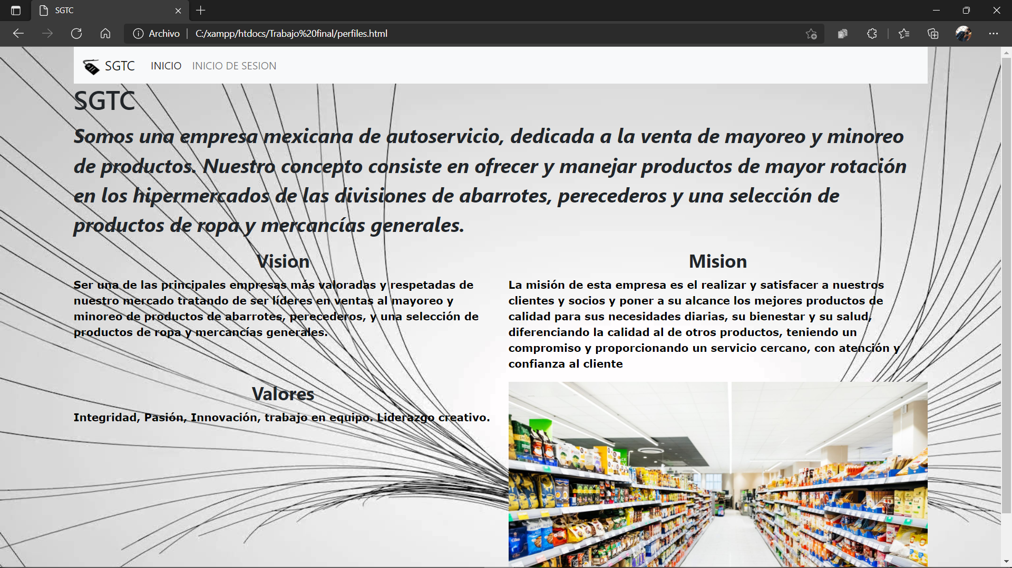

En esta ventana se vendrá una descripción sobre la empresa, su visión, misión y valores.

Si seleccionamos la opción “INICIO DE SESION” podremos ingresar a la siguiente página, donde se nos mostrara el mismo menú de navegación de la ventana de la que se viene. Aunado a esto contaremos con 2 campos en los cuales se podrán ingresar el nombre de usuario y la contraseña para posteriormente iniciar sesión dando clic en el botón “Entrar”. En caso de no contar con una cuenta, se tendrá la opción para registrarse. //Esto no debería ser solo acción del gerente?

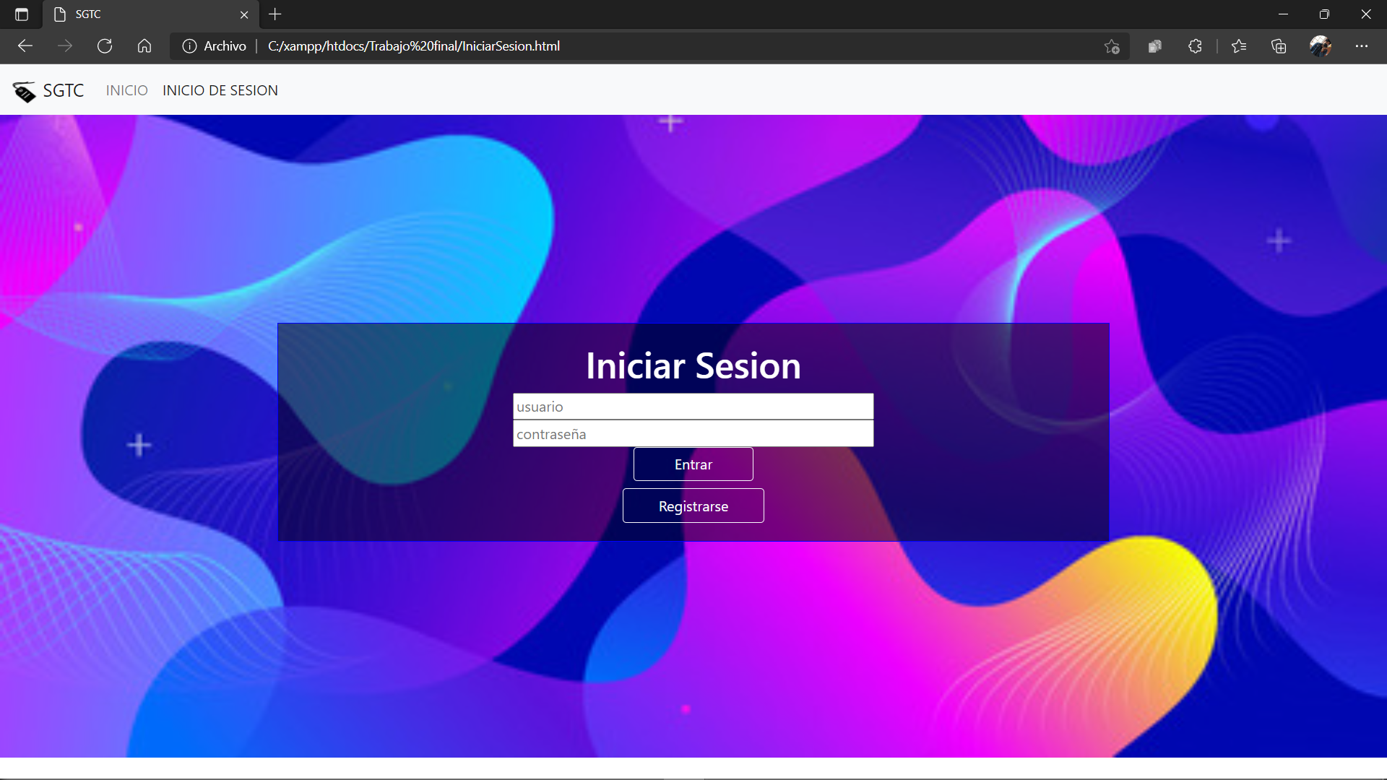

Una vez ingresada la sesión, se podrán vislumbrar cualquiera de las siguientes páginas, pues dependerá del tipo de cuenta con el que se haya ingresado (Gerente, Ayudante de almacén, Cajero, Jefe de almacén y Encargado de turno).

## **Perfiles**

### **Gerente**

En caso de contar con una cuenta de “Gerente” la página mostrada sera la siguiente.

En esta página podremos encontrar otro tipo de menú de navegación, y es buen momento para atender que el menú desplegado dependerá del perfil con el que se ingrese. En esta página, el menú de navegación contará con las opciones:

1. SGTC: Una opción mutua que nos permitirá volver a la página de inicio.
2. INICIO: Envía a la página mostrada.
3. EMPLEADO: Envía a la sección donde se pueden ver y agregar perfiles para los empleados.
4. INVENTARIO: Envía a la sección “inventario”, donde estarán habilitadas las opciones para ingresar, visualizar y modificar información sobre los productos en el inventario.
5. VENTAS: Envía a la sección de ventas.
6. Registro: Muestra los registros de las ventas efectuadas. //Agregar sección.

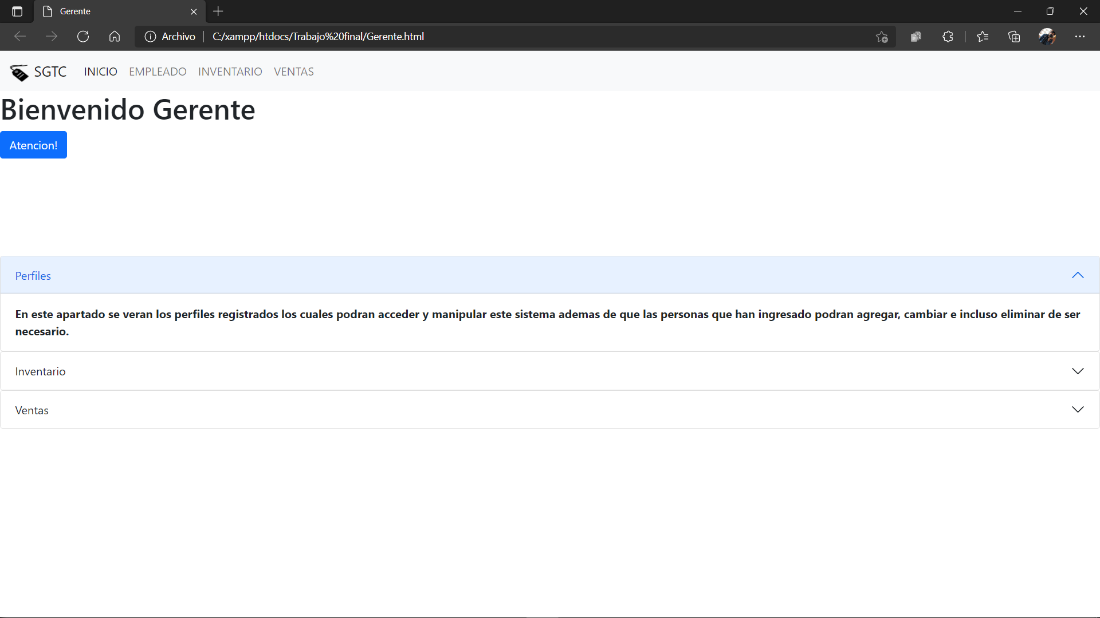

### **Ayudante de almacén**

En caso de contar con una cuenta de “Ayudante de almacén” la página mostrada sera la siguiente, además en la misma, el menú de navegación contará con las opciones:

1. SGTC: Una opción mutua que nos permitirá volver a la página de inicio.
2. INICIO: Envía a la página mostrada.
3. INVENTARIO: Envía a la sección “inventario”, donde estará habilitada la opción para visualizar información sobre los productos en el inventario.

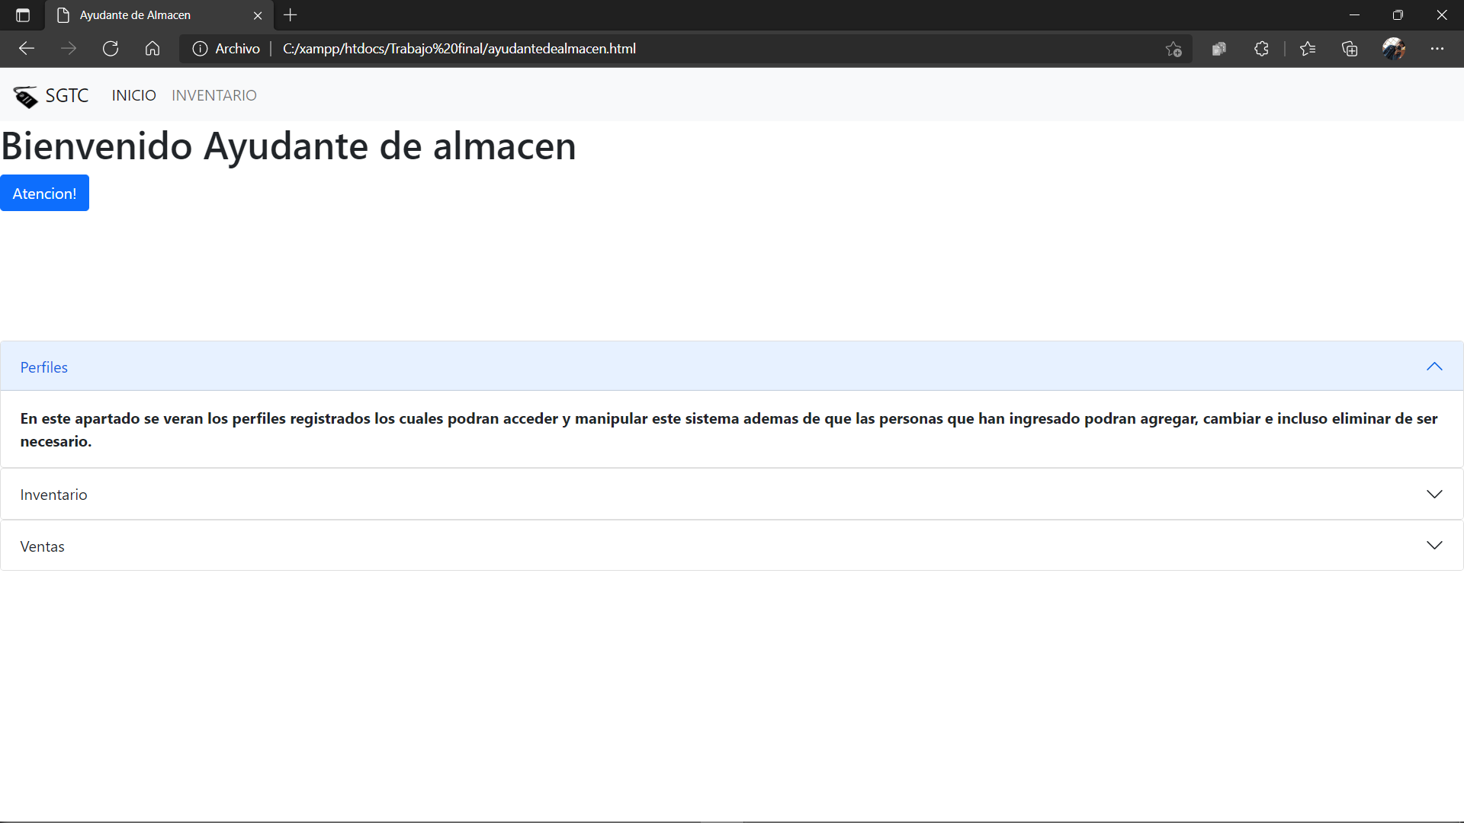

### **Cajero**

En caso de contar con una cuenta de “Cajero” la página mostrada sera la siguiente, además en la misma, el menú de navegación contará con las opciones:

1. SGTC: Una opción mutua que nos permitirá volver a la página de inicio.
2. INICIO: Envía a la página mostrada.
3. VENTAS: Envía a la sección de ventas.

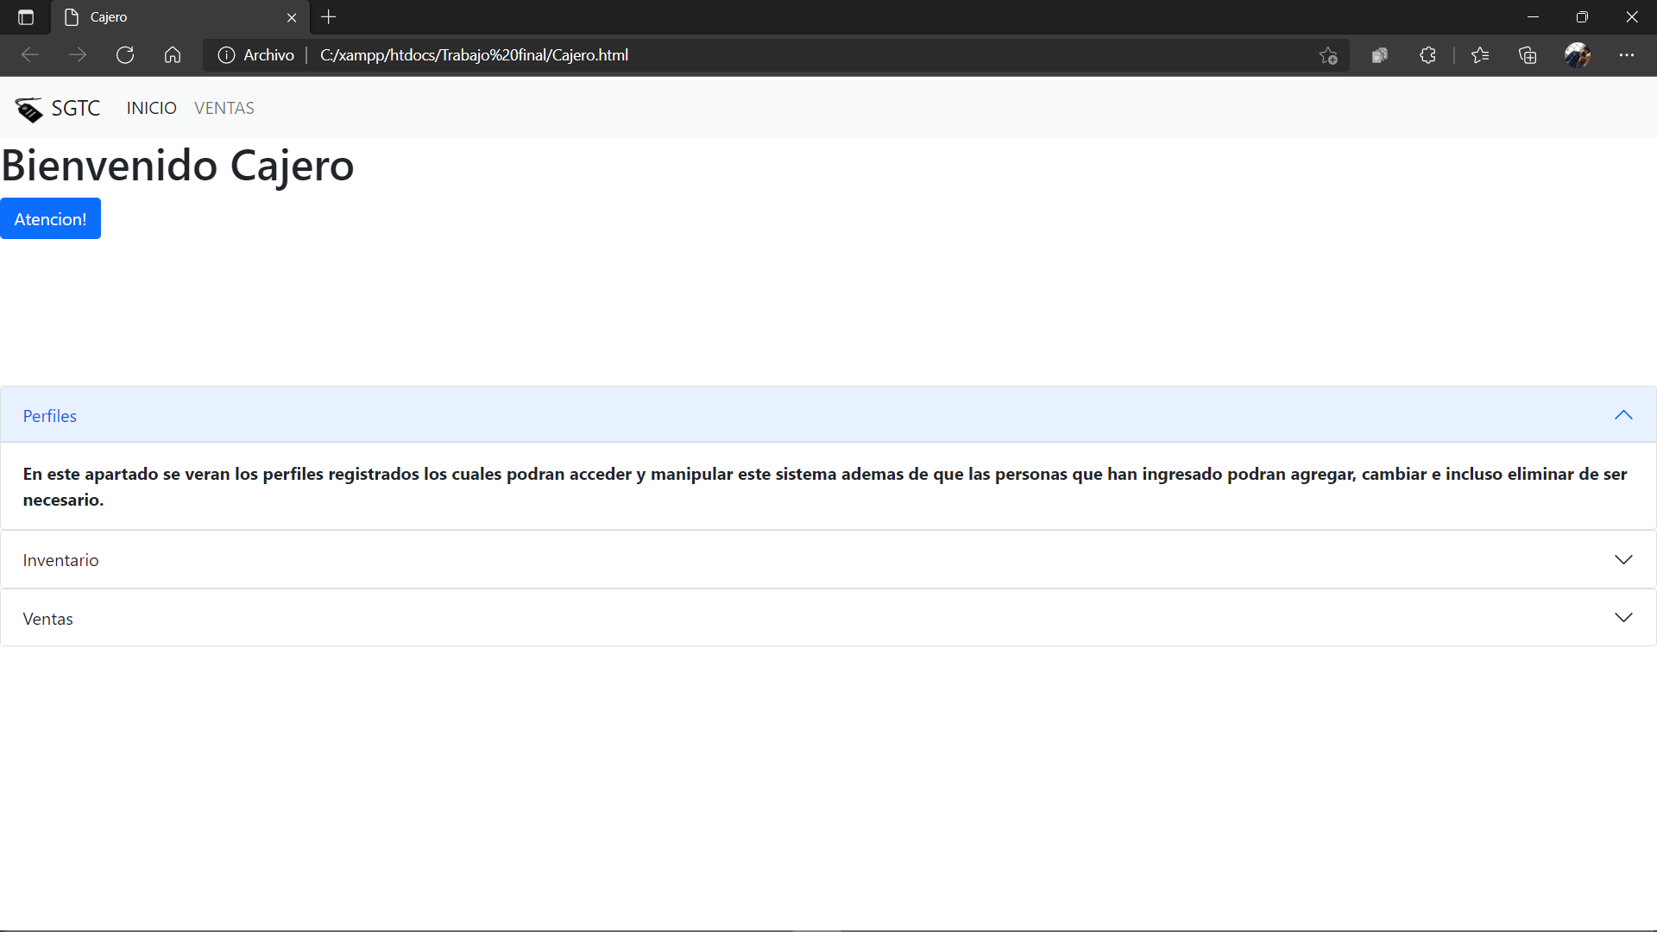

### **Jefe de almacén**

En caso de contar con una cuenta de “Jefe de almacén” la página mostrada será la siguiente, además en la misma, el menú de navegación contará con las opciones:

1. SGTC: Una opción mutua que nos permitirá volver a la página de inicio.
2. INICIO: Envía a la página mostrada.
3. INVENTARIO: Envía a la sección “inventario”, donde estarán habilitadas las opciones para ingresar, visualizar y modificar información sobre los productos en el inventario.

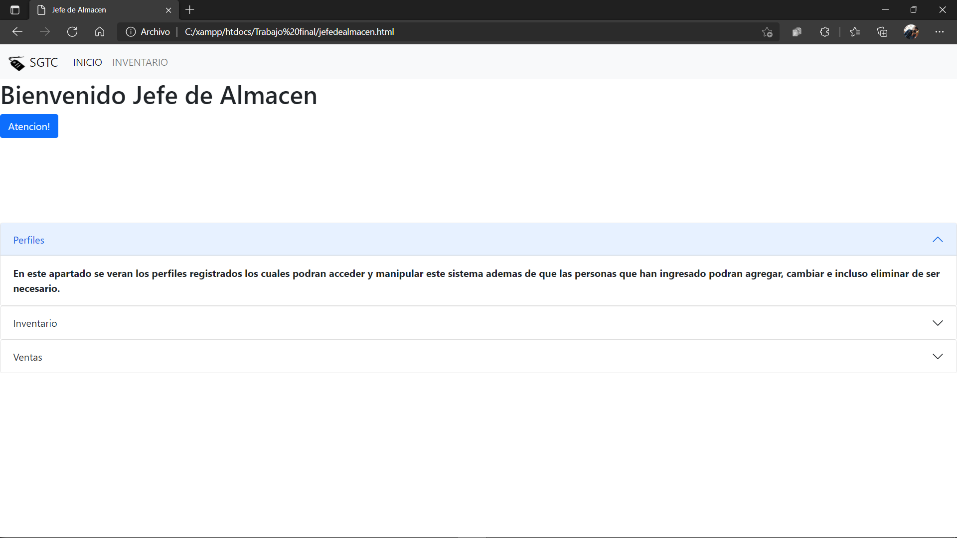

### **Encargado de turno**

En caso de contar con una cuenta de “Encargado de turno” la página mostrada será la siguiente, además en la misma, el menú de navegación contará con las opciones:

1. SGTC: Una opción mutua que nos permitirá volver a la página de inicio.
2. INICIO: Envía a la página mostrada.
3. INVENTARIO: Envía a la sección “inventario”, donde estará habilitada la opción para visualizar información sobre los productos en el inventario.
4. VENTAS: Envía a la sección de ventas.

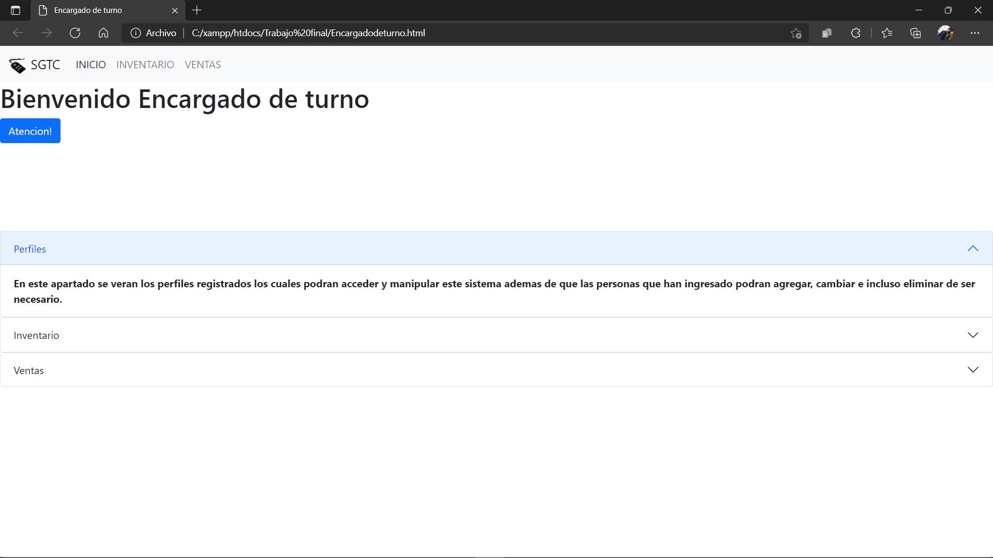

## **Secciones**

Una vez cubiertos los perfiles admitidos en el software, se explicarán las secciones con las que se puede interactuar en el mismo. Cabe aclarar que los perfiles tendrán acceso a estas en base al tipo de cuenta que sea.

### EMPLEADO

En esta sección podrán realizar 2 acciones, el registro y modificación de los perfiles dentro del software, esto gracias a las 2 opciones que se muestran en el inicio de dicha sección.

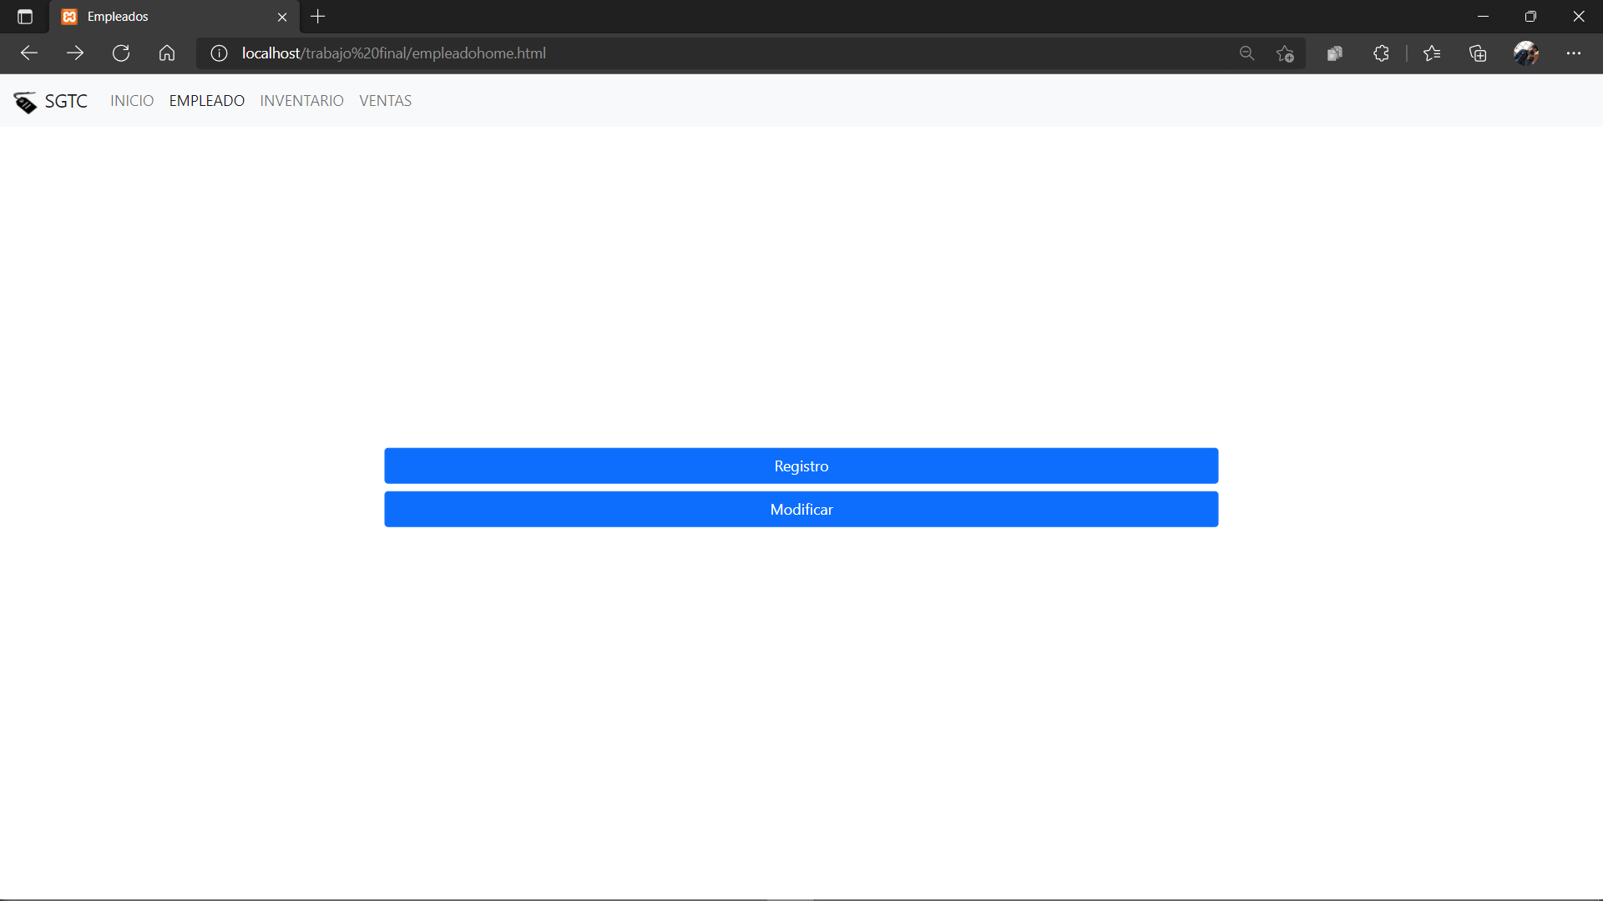

La primera opción (Registro) nos enviara a la sección de registro en la cual podremos agregar una cuenta ingresando datos del empleado en los siguientes campos:

* Nombre: Deberá ingresar el nombre(s) del empleado al que se le creará la cuenta.
* Apellido Paterno: Deberá ingresar el apellido paterno del empleado al que se le creará la cuenta.
* Apellido Materno: Deberá ingresar el apellido materno del empleado al que se le creará la cuenta.
* No. Empleado: Deberá ingresar el número de identificación que se otorgará al empleado al que se le creará la cuenta.
* Contraseña: Deberá ingresar una contraseña para la cuenta.
* Confirmación de contraseña Deberá confirmar la contraseña antes creada.
* Tipo de empleado: Deberá indicar el rol que tendrá el empleado al que se le creará la cuenta (Gerente, cajero, ayudante de almacén, jefe de almacén o encargado de turno).

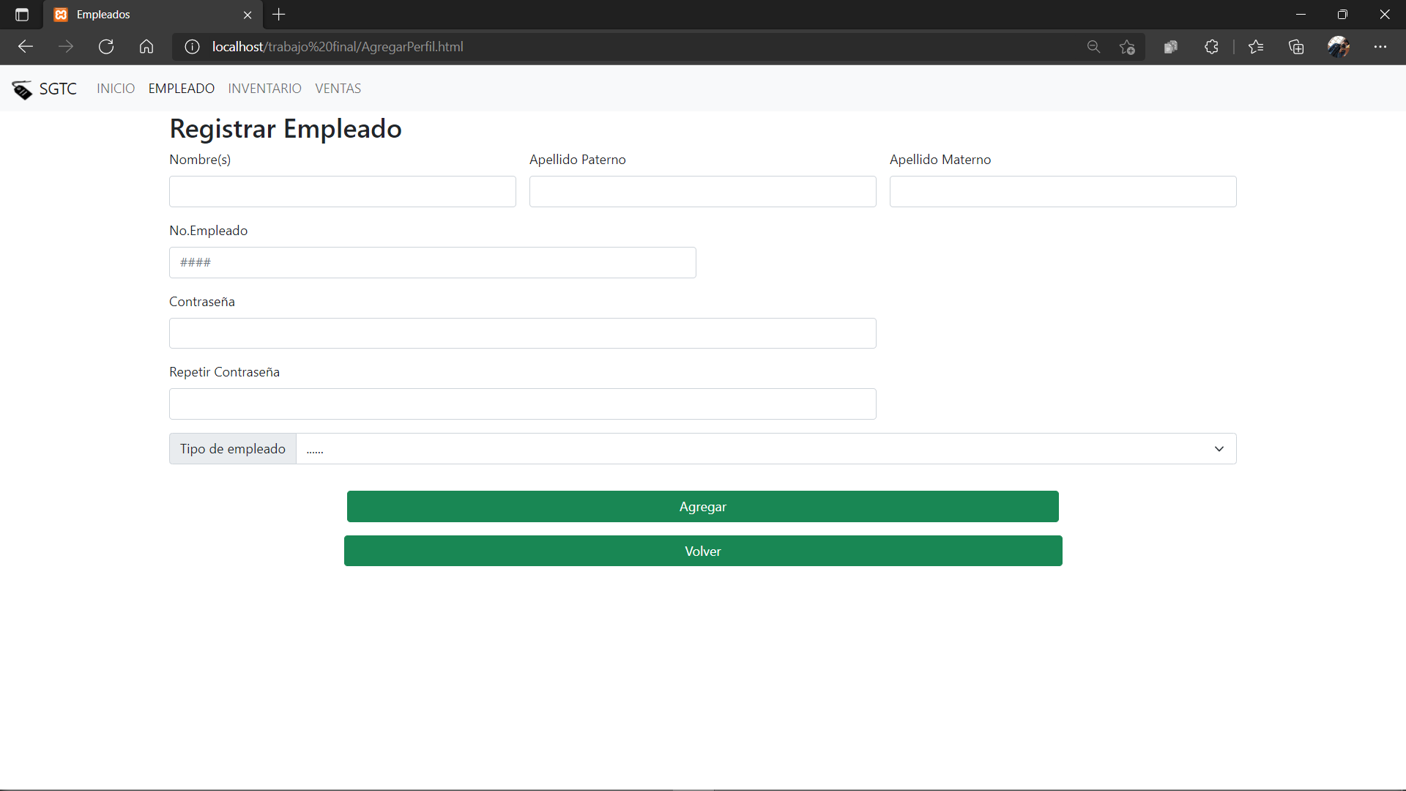

Al terminar con el llenado de los campos, se deberá dar clic en el botón “Agregar” para finalizar el registro y agregar el perfil a la base de datos. En caso de querer cancelar dicha acción se deberá dar clic en el botón “volver” para regresar a la pantalla inicial de la sección Empleado.

Esta opción estará disponible en el perfil de Gerente.

La segunda opción (Modificar) nos enviará a la sección de consulta en la cual podremos modificar una cuenta ya creada, con ello se nos permitirá editar los datos del empleado en los siguientes campos: //Especificar si se podrán llenar solo los de interés o si se tendrán que llenar todos.

* Nombre: Deberá ingresar el nuevo nombre(s) del empleado al que se le modificará la cuenta. (opcional)
* Apellido Paterno: Deberá ingresar el nuevo apellido paterno del empleado al que se le modificará la cuenta. (opcional)
* Apellido Materno: Deberá ingresar el nuevo apellido materno del empleado al que se le modificará la cuenta.
* No. Empleado: Deberá ingresar el nuevo número de identificación que se otorgará al empleado al que se le modificará la cuenta.
* Contraseña actual: Deberá ingresar la contraseña actual de la cuenta que se quiera modificar.
* Nueva contraseña: Deberá ingresar una nueva contraseña para la cuenta.
* Confirmación de contraseña Deberá confirmar la contraseña antes creada.
* Tipo de empleado: Deberá indicar el rol que tendrá el empleado al que se le modificará la cuenta (Gerente, cajero, ayudante de almacén, jefe de almacén o encargado de turno).
* Estatus: Deberá indicar con un interruptor si el empleado está activo o no.

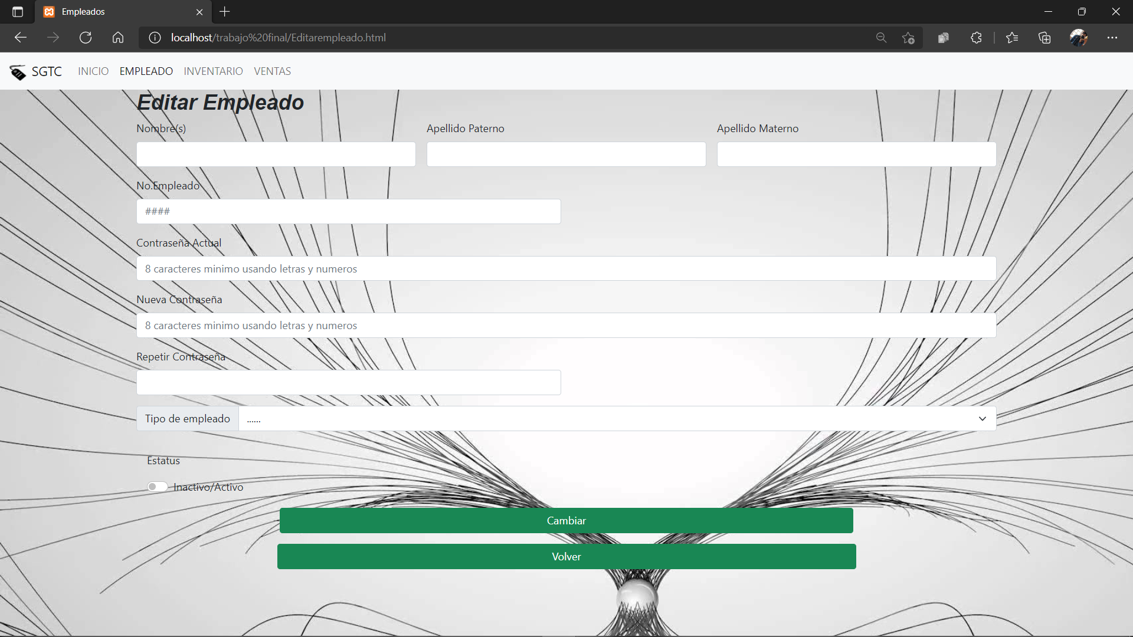

Al terminar con el llenado de los campos, se deberá dar clic en el botón “Cambiar” para finalizar la modificación y agregar los nuevos datos del perfil a la base de datos. En caso de querer cancelar dicha acción se deberá dar clic en el botón “volver” para regresar a la pantalla inicial de la sección Empleado.

Esta opción estará disponible en el perfil del Gerente.

### INVENTARIO

En esta sección se podrán realizar 3 acciones principales, el registro, consulta y modificación de los productos dentro del inventario de la tienda, esto gracias a las 3 opciones que se muestran en el inicio de dicha sección.

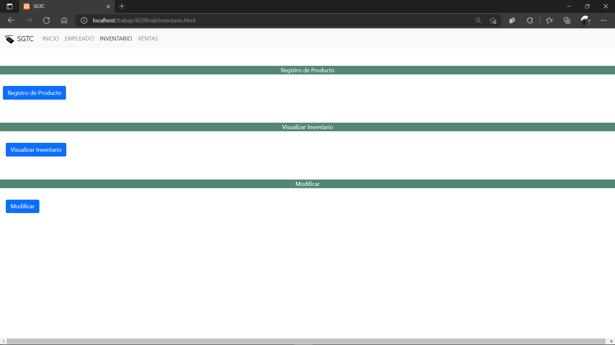

La primera opción (Registro de productos) nos enviara a la sección de registro en la cual podremos agregar un nuevo producto ingresando datos del mismo en los siguientes campos:

* Nombre del producto: Deberá ingresar el nombre por el que se conocerá al producto.
* Código del producto: Deberá ingresar el número de identificación para el producto.
* Proveedor: Deberá ingresar el proveedor del producto.
* Categoría: Deberá indicar la categoría a la que pertenece.
* Cantidad: Deberá ingresar la cantidad que existirá en el inventario.
* Valor por pieza distribuida: Deberá ingresar su valor de compra.
* Valor de venta por pieza: Deberá ingresar su valor de venta. //Cambiar bien el nombre
* Estatus: Deberé indicar si está activo o no el producto en el inventario.
* Fecha en que se dio de alta ://Considerar su eliminación y cambiar por cantidad
* Ultima Fecha de modificación: //Se supone que esto se puede agregar una vez se modifique no?

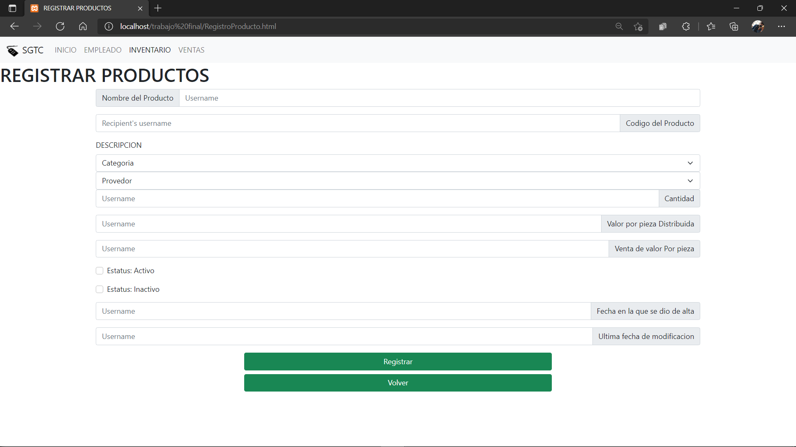

Al terminar con el llenado de los campos, se deberá dar clic en el botón “Registrar” para finalizar con el proceso y agregar el nuevo producto a la base de datos. En caso de querer cancelar dicha acción se deberá dar clic en el botón “volver” para regresar a la pantalla inicial de la sección Inventario.

Esta opción estará disponible en el perfil del Gerente y Jefe de almacén.

La segunda opción (Visualizar inventario) nos enviara a la sección de consulta en la cual podremos visualizar información sobre algún producto existente en la base de datos, esto lo haremos haciendo uso de una búsqueda por:

* ID del producto: Deberá ingresar el ID del producto que busca.
* Nombre del producto: Deberá ingresar el nombre del producto que busca.

Una vez realizada la búsqueda, en la sección “Lista de productos” se mostrarán las coincidencias del producto buscado donde se podrán visualizar los datos del mismo.

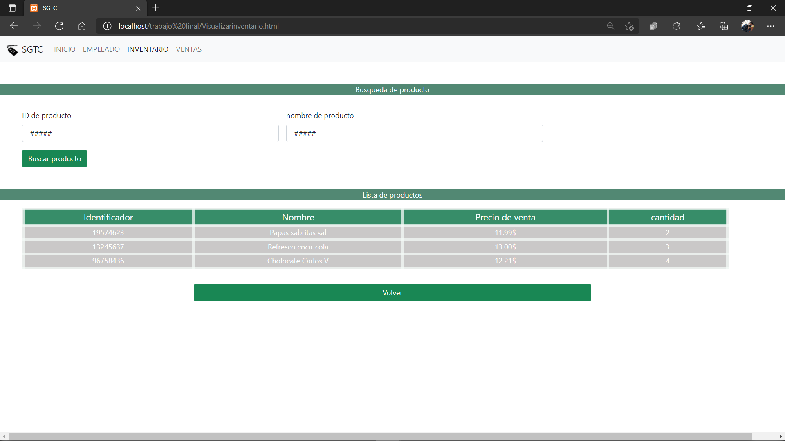

Al terminar La consulta o en caso de que ya no se quieran hacer más, se deberá dar clic en el botón “volver” para regresar a la pantalla inicial de la sección Inventario.

Esta opción estará disponible en el perfil del Gerente, Jefe de almacén, Encargado de turno y ayudante de almacén.

La tercera opción (Modificar //Agregar bien el nombre “Modificar producto”) nos enviara a la sección de modificación, en la cual podremos modificar los datos de un producto existente en la Base de datos, estos datos podrán ser modificados en los siguientes campos:

* Nombre del producto: Deberá ingresar el nuevo nombre por el que se conocerá al producto.
* Código del producto: Deberá ingresar el nuevo número de identificación para el producto.
* Proveedor: Deberla ingresar el nuevo proveedor del producto.
* Categoría: Deberá indicar la nueva categoría a la que pertenece.
* Cantidad: Deberá ingresar la cantidad que se tendrá en existencia del producto.
* Valor por pieza distribuida: Deberá ingresar su nuevo valor de compra.
* Valor de venta por pieza: Deberá ingresar su nuevo valor de venta. //Cambiar bien el nombre
* Estatus: Deberé indicar si está activo o no el producto en el inventario.
* Fecha en que se dio de alta ://Considerar su eliminación y cambiar por cantidad
* Ultima Fecha de modificación: //Se supone que esto se puede agregar una vez se modifique no?

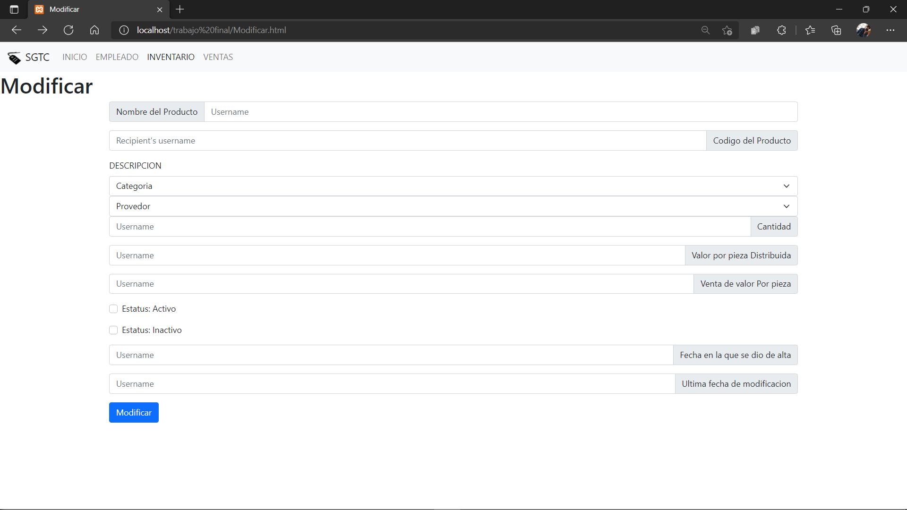

Al terminar con el llenado de los campos, se deberá dar clic en el botón “Modificar” para finalizar con el proceso y agregar los nuevos datos del producto a la base de datos. En caso de querer cancelar dicha acción se deberá dar clic en el botón “volver” //Agregar opción de volver para regresar a la pantalla inicial de la sección Inventario.

Esta opción estará disponible en el perfil del Gerente y Jefe de almacén.

### VENTAS

En esta sección se podrán llevar a cabo las ventas que realice el negocio, la página nos permitirá buscar los productos deseados en base al ID del producto, el cual será conocido como código de barras.

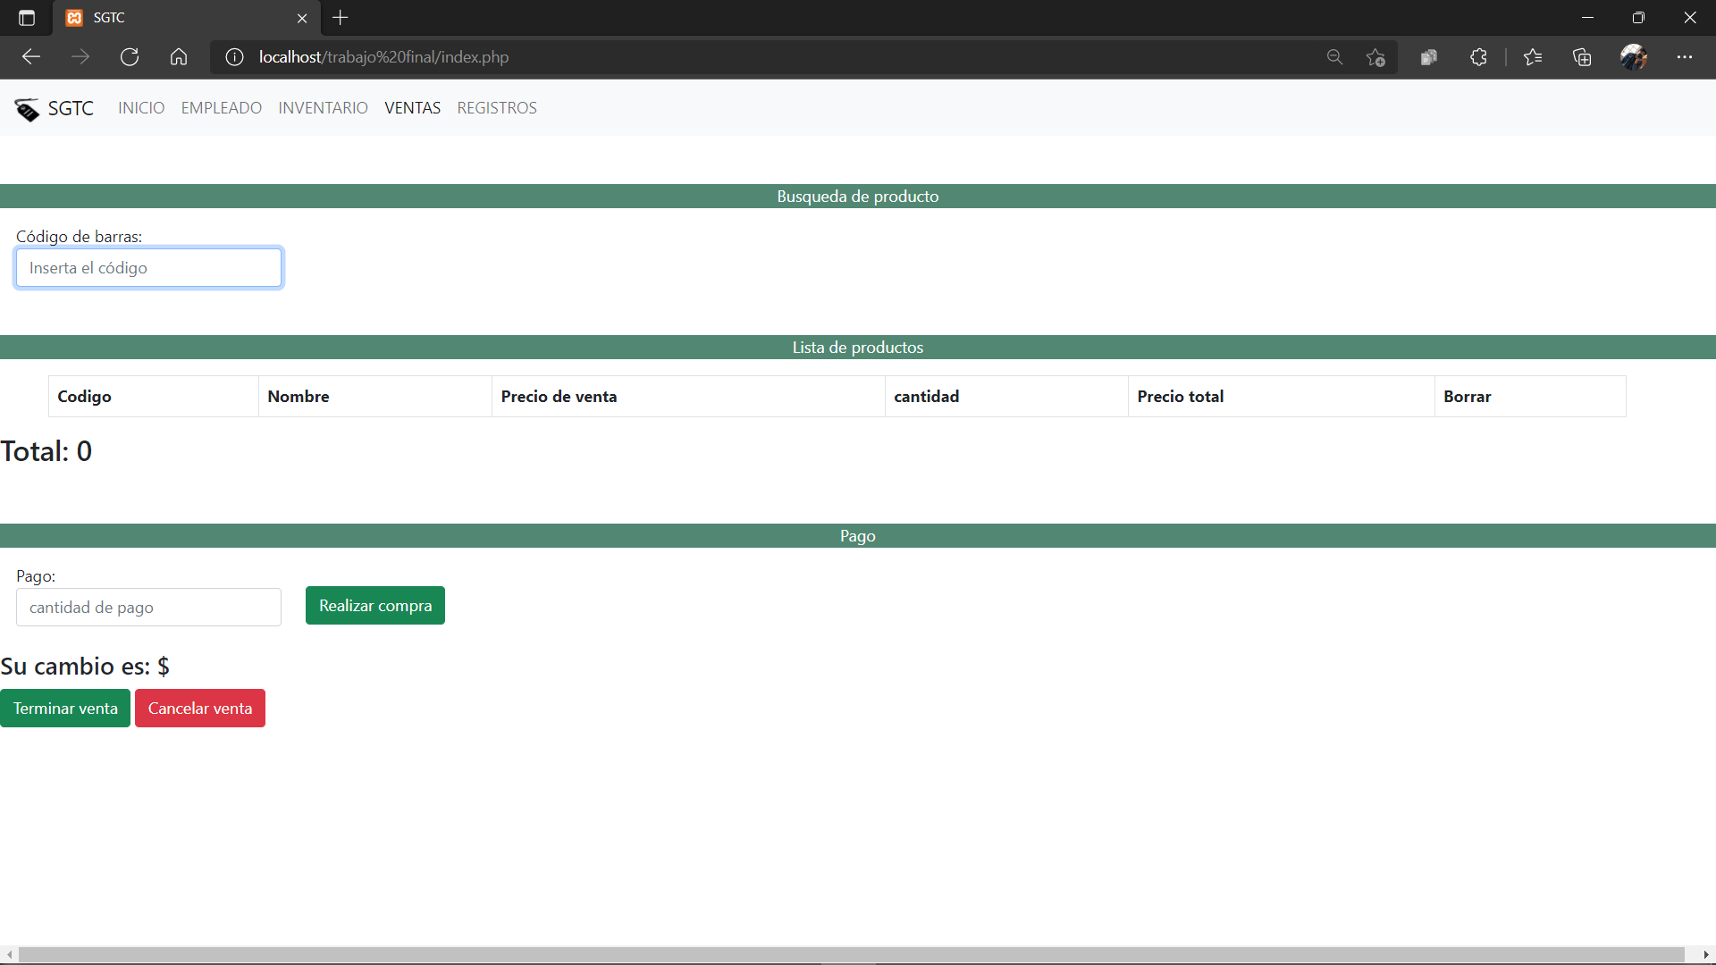

Una vez realizada la búsqueda, el producto podrá agregarse a la lista de compras. En ella el producto aparecerá con los datos:

* Código: Mostrara el ID del producto.
* Nombre: Mostrara el nombre del producto.
* Precio de venta: Mostrara el precio del producto.
* Cantidad: Mostrara la cantidad de productos del mismo tipo que estén integrados en la compra.
* Precio total: Mostrara el precio total por el producto (en caso de ser más de uno, mostrara el precio de todos los productos del mismo tipo).
* Borrar: Mostrara una opción para eliminar dicho producto de la lista de compras.

El sistema notifica el actuar de manera correcta de algunas acciones como lo son.

en caso de no tener inventario del producto buscado, el sistema lo notificará.

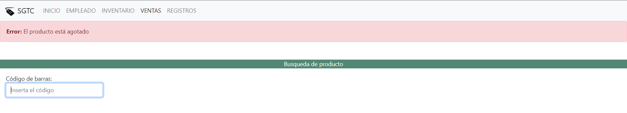

En caso de que el producto no exista, el sistema se lo hará saber.

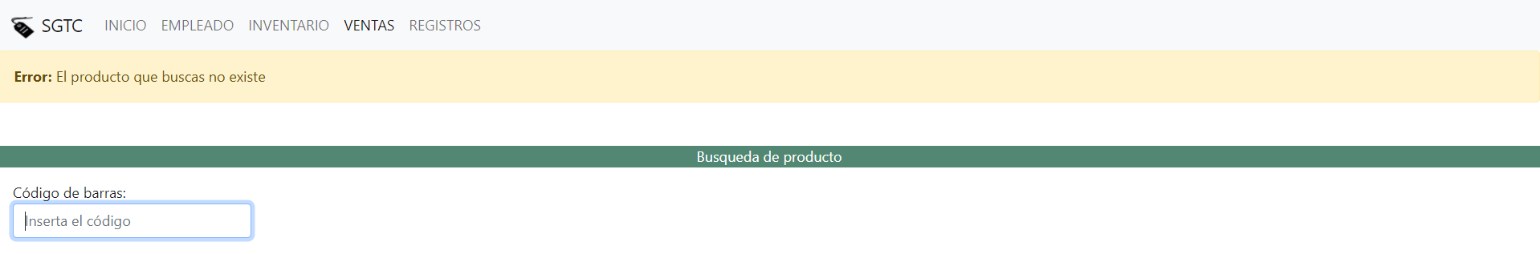

Así mismo, el sistema también notificara cuando se elimine un producto de la lista de compra.

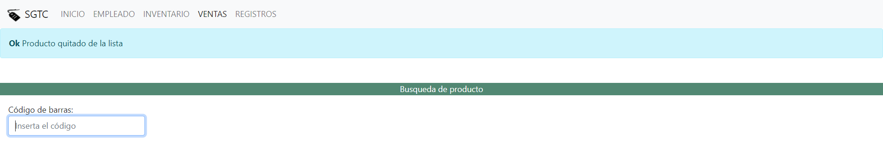

Cuando se cancele una venta.

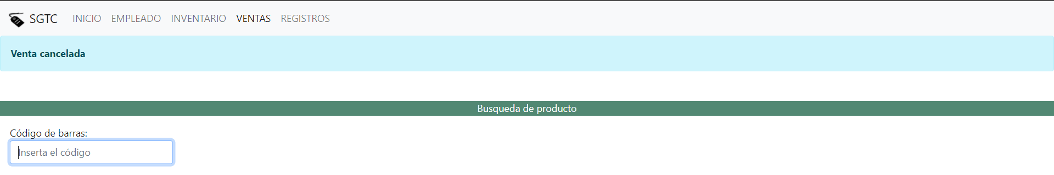

Y cuando una venta haya finalizado.

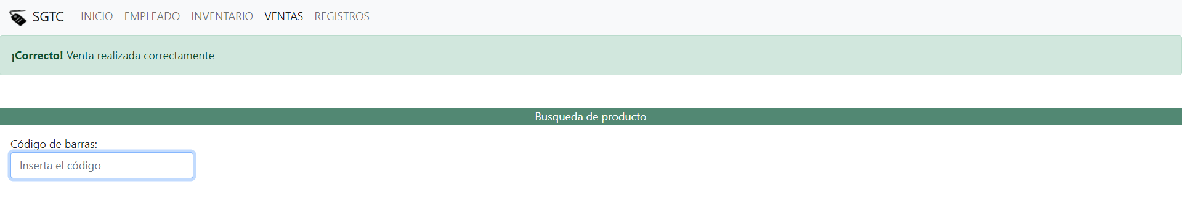

Como se mencionó ya, en caso de tener más de un producto del mismo tipo, solo aumentara la cantidad de este y por ende el precio total de ese producto.

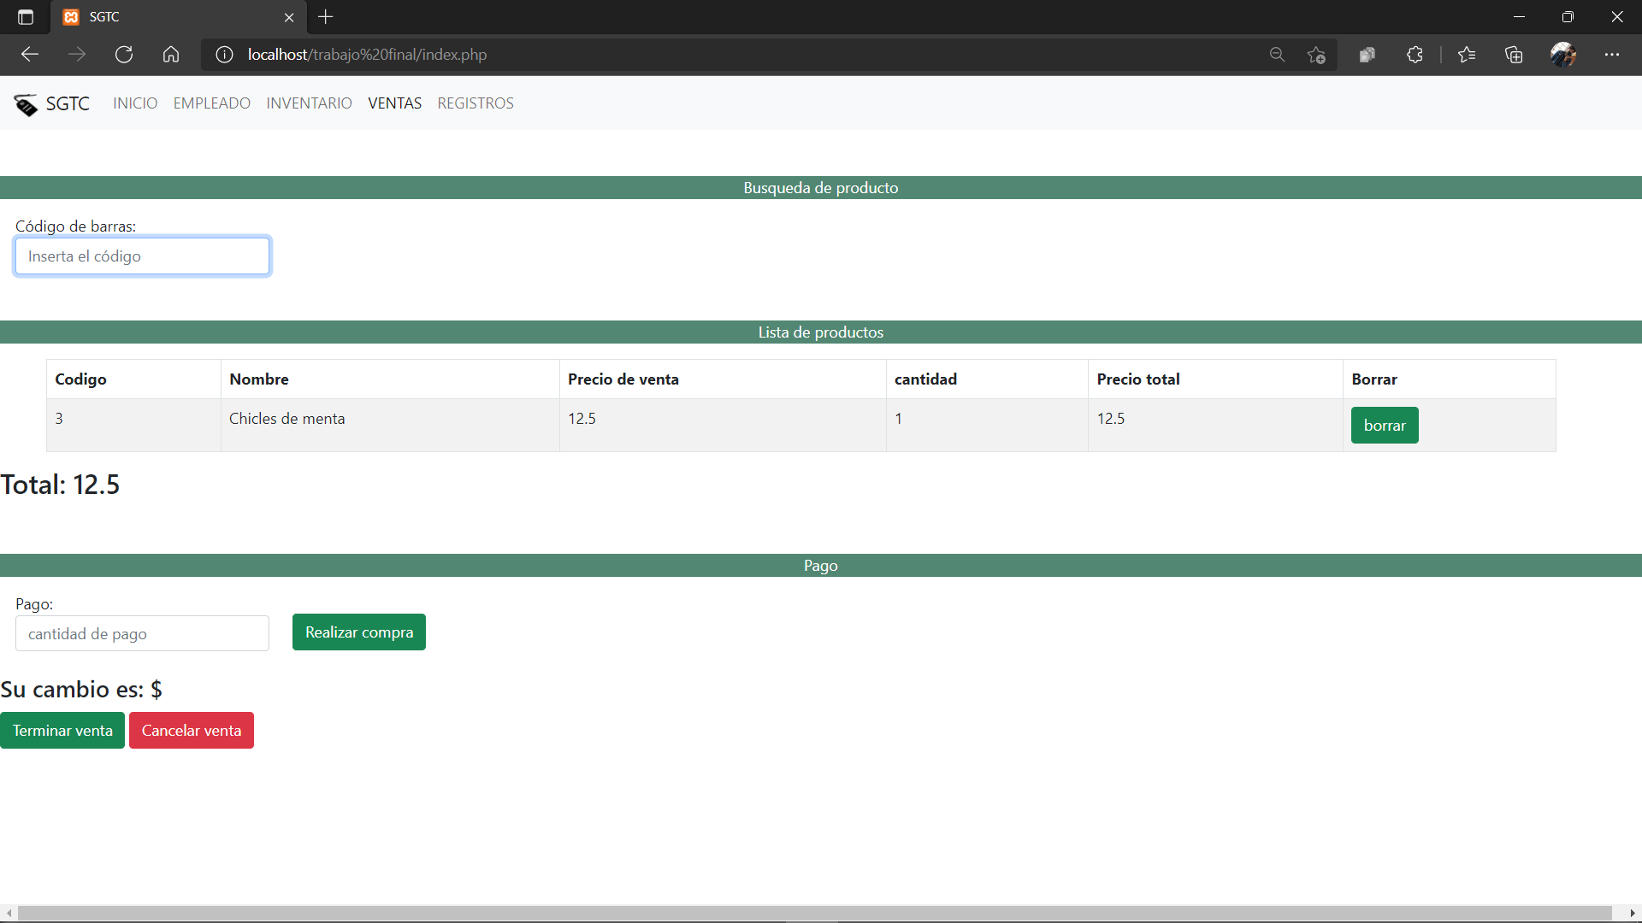

Mientras se efectué la lista de compra, se podrá visualizar el total que se lleva de todos los productos. Una vez terminada la lista, se podrá introducir la cantidad a pagar para que el sistema indique cual es el cambio correspondiente (en caso de que se necesite). Para realizar esta acción se deberá dar clic en el botón “realizar compra” después de haber introducido la cantidad con la que el cliente pago.

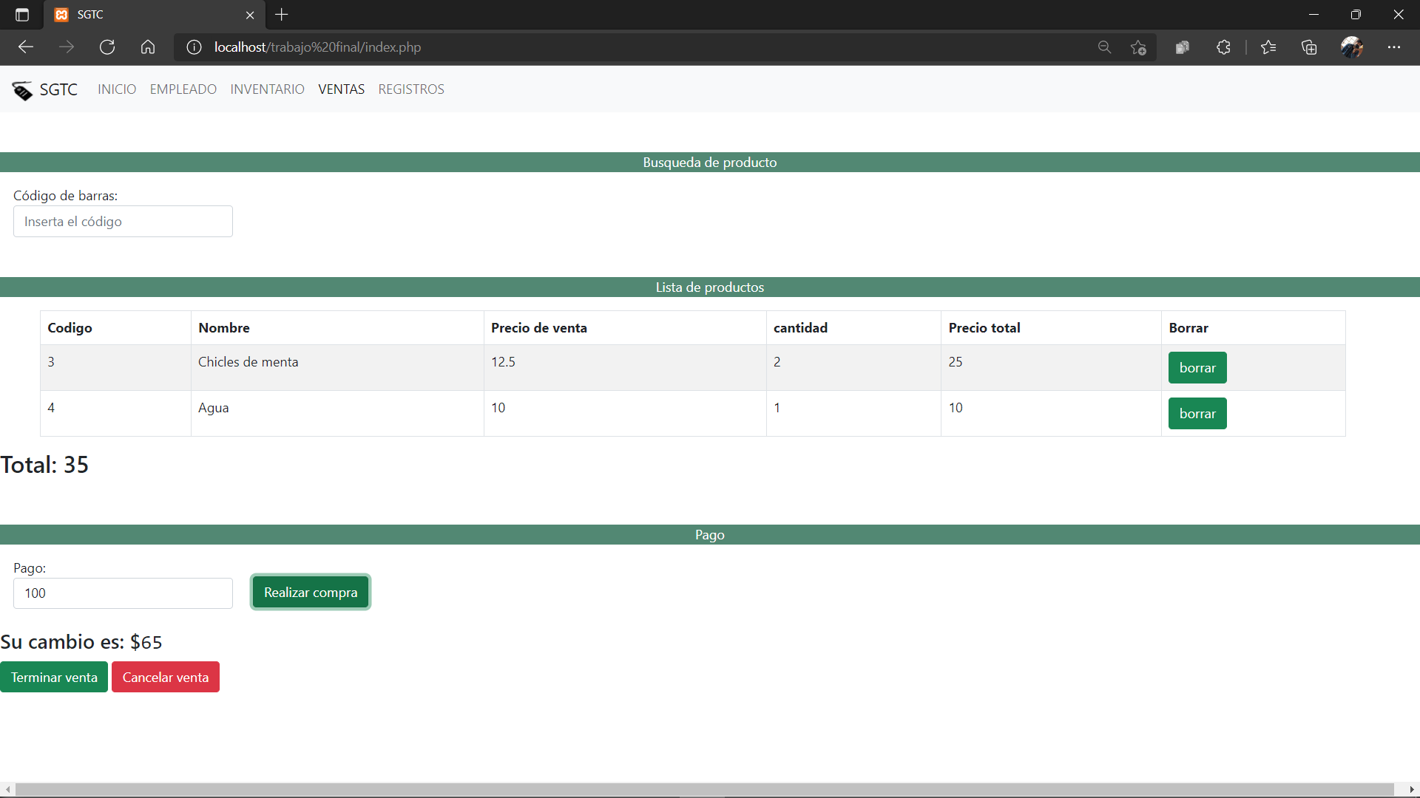

Para finalizar la compra, deberá dar clic en el botón “Terminar venta” con ello la pantalla se limpiará y la venta quedará registrará en la base de datos.

En caso de querer cancelar dicha venta, deberá dar clic en el botón “Cancelar venta” con ello la pantalla se limpiará y la venta será cancelada sin alterar datos de la base de datos.

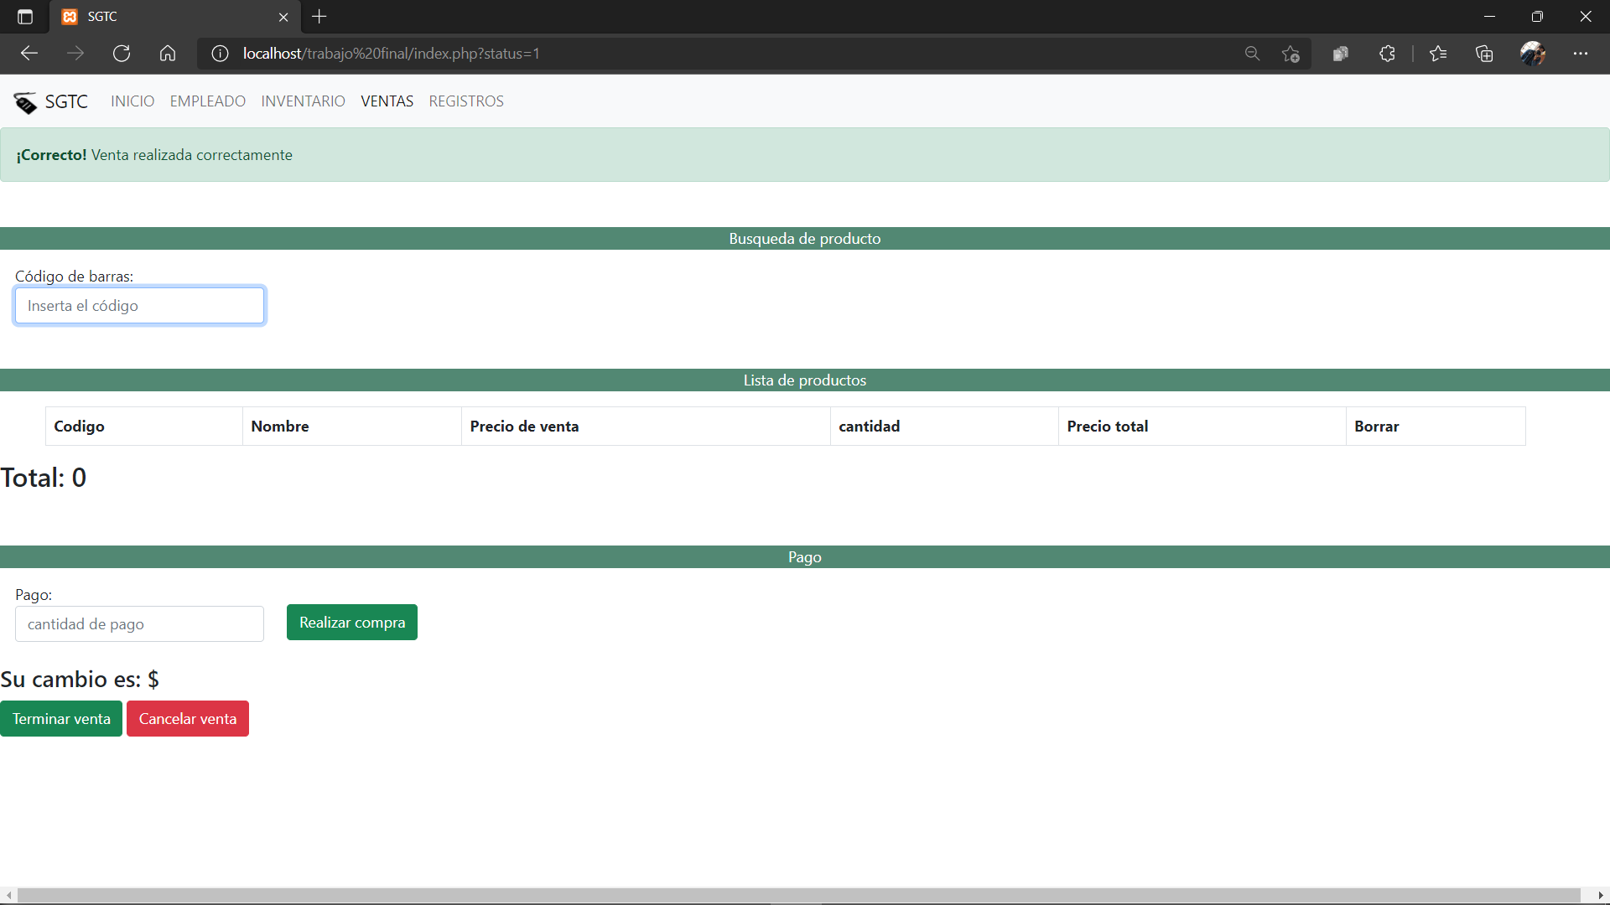

Esta opción estará disponible en los perfiles de Gerente, Cajero y Jefe de turno.

### REGISTROS

En esta sección se podrán realizar 3 acciones principales, el registro, consulta y modificación de los productos dentro del inventario de la tienda, esto gracias a las 3 opciones que se muestran en el inicio de dicha sección.

Esta sección está destinada a mostrar las ventas que se han realizado a través del software. La sección principal nos muestra una tabla con los parámetros:

* Número: Muestra el número de venta.
* Fecha: Muestra la fecha y hora en la que se realizó la venta.
* Productos vendidos: Muestra un desgloce de los productos que se vendieron, contando con los datos:
  + Código: Id del producto.
  + Nombre: Nombre del producto.
  + Cantidad: Cantidad vendida del dicho producto.
* Total: Lo que se pagó por dicha venta.
* Eliminar: Proporciona un botón para eliminar el registro de la venta. (Solo disponible para Gerente)

La página también cuenta con un botón para realizar una nueva venta, esta envía a la sencción de ventas.

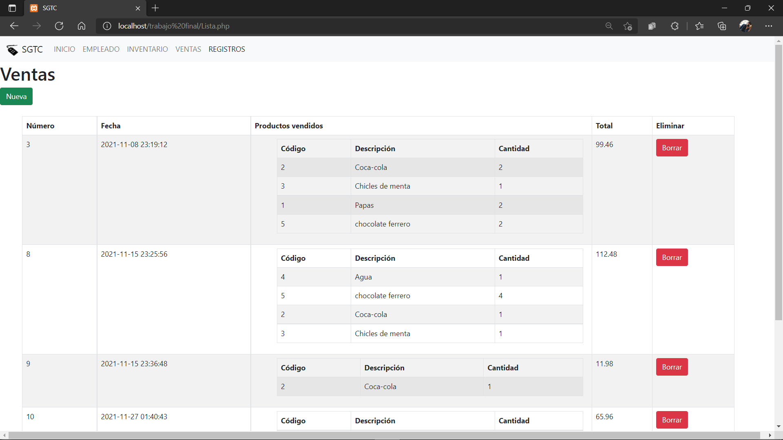

Esta opción estará disponible en los perfiles de Gerente y Jefe de turno.

Estructura de conexión de la páginas.

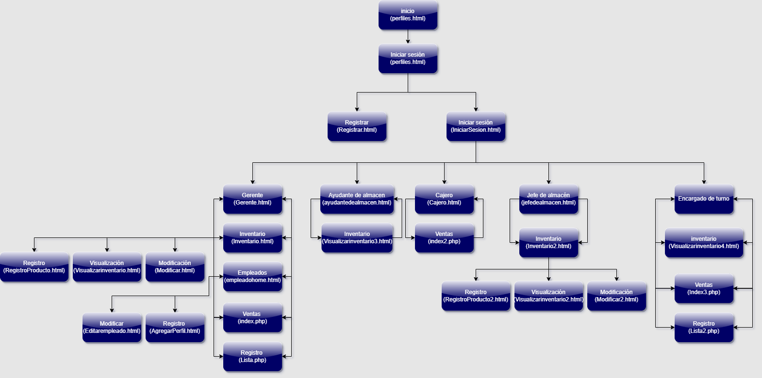

# **Sección del cliente**

La parte del cliente se vera de la siguiente forma:

## **Inicio**

En la página de inicio se podrá visualizar un teléfono y correo para contacto en caso de dudas, asi como la visión, misión y valores de la empresa.

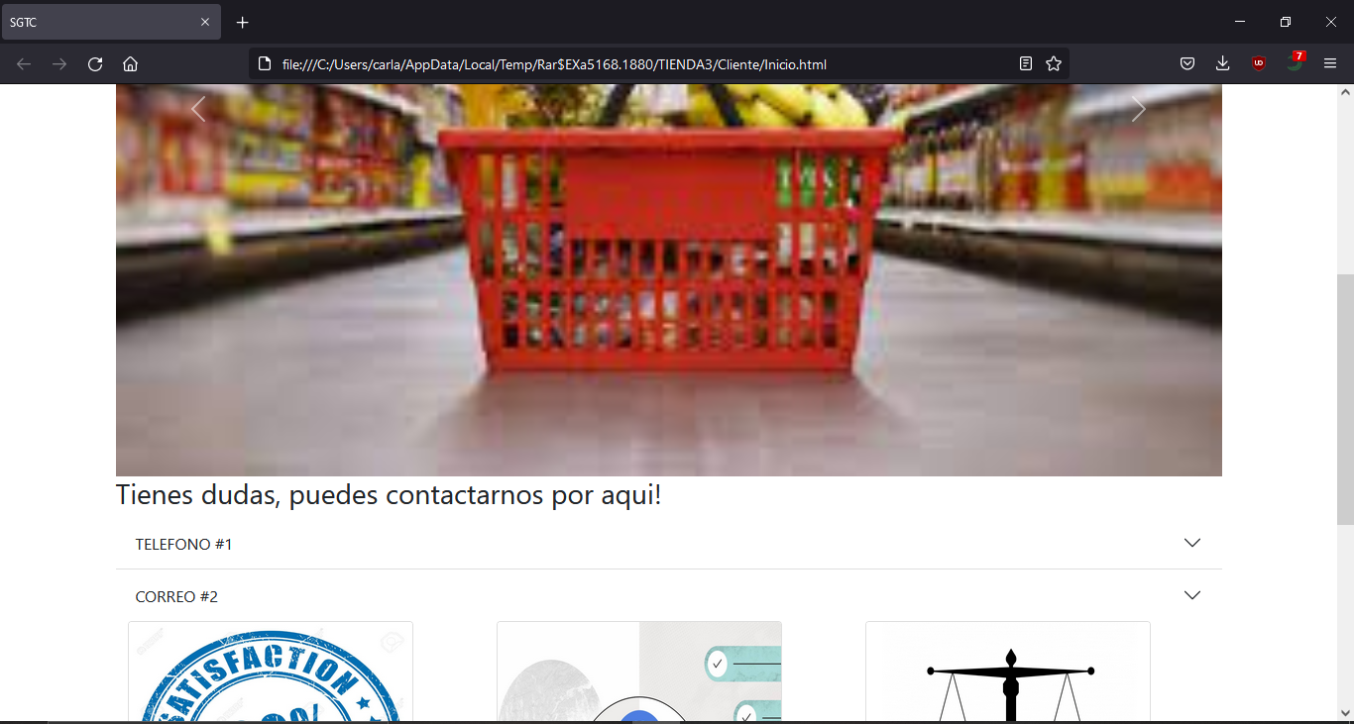

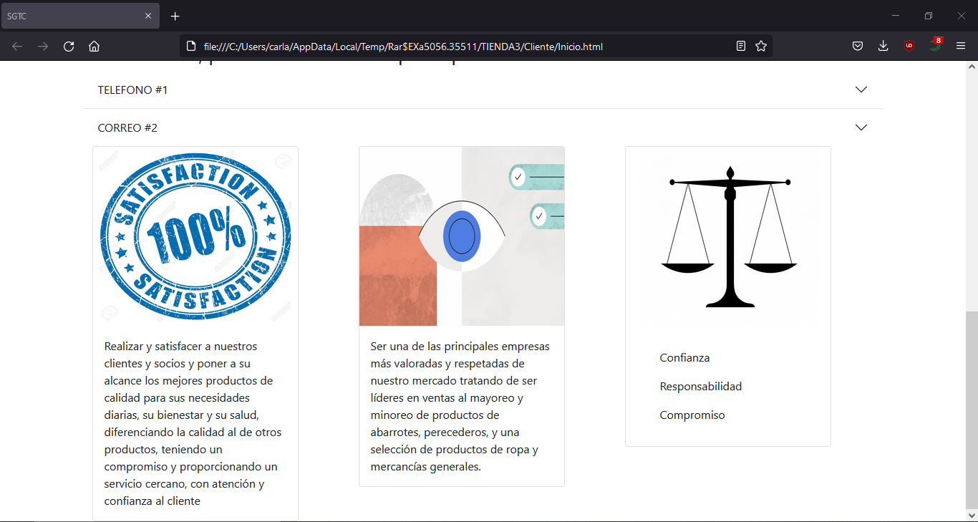

## **Registro**

En la sección de Registrar se abrirá una página como la siguiente:

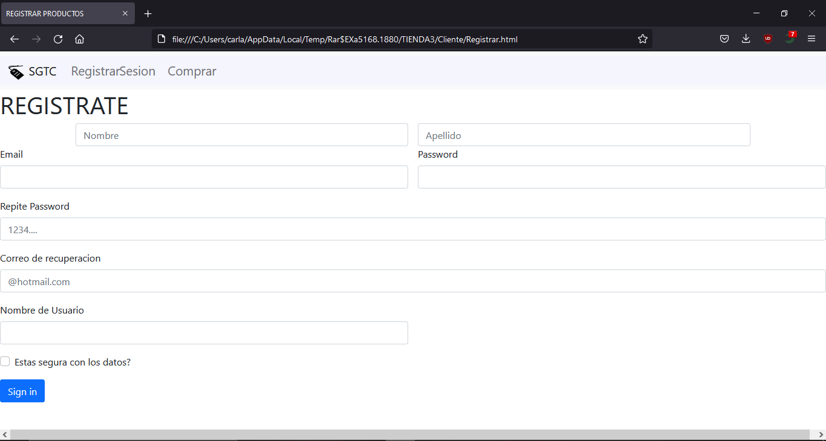

En la cual se podrá registrar llenando los datos que se pide, esto es necesario para poder comprar productos.

## **Inicio de sesión**

En sesión se abrirá una página donde se colocarán los datos de usuario y contraseña, que será la siguiente

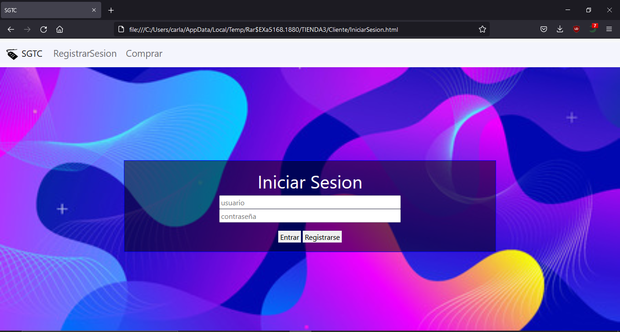

En esta página también nos encontramos con un botón de registro que nos redirigirá a la página anteriormente descrita.

## **Sección de compras**

En la sección de compra podremos visualizar marcas de productos con opción a dirigirnos a los mismos, así como llevar un carrito de compras y una búsqueda personalizada.

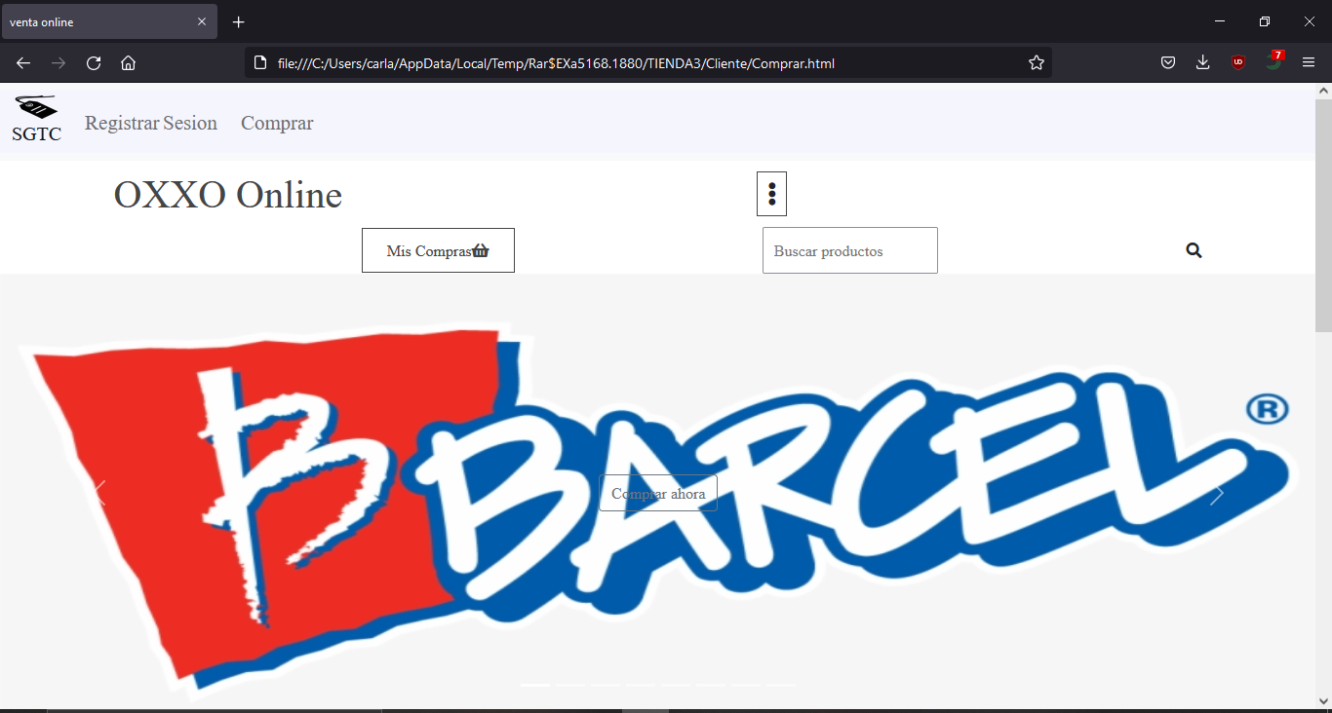

Una sección abajo encontraremos dos secciones: productos más vendidos y productos nuevos

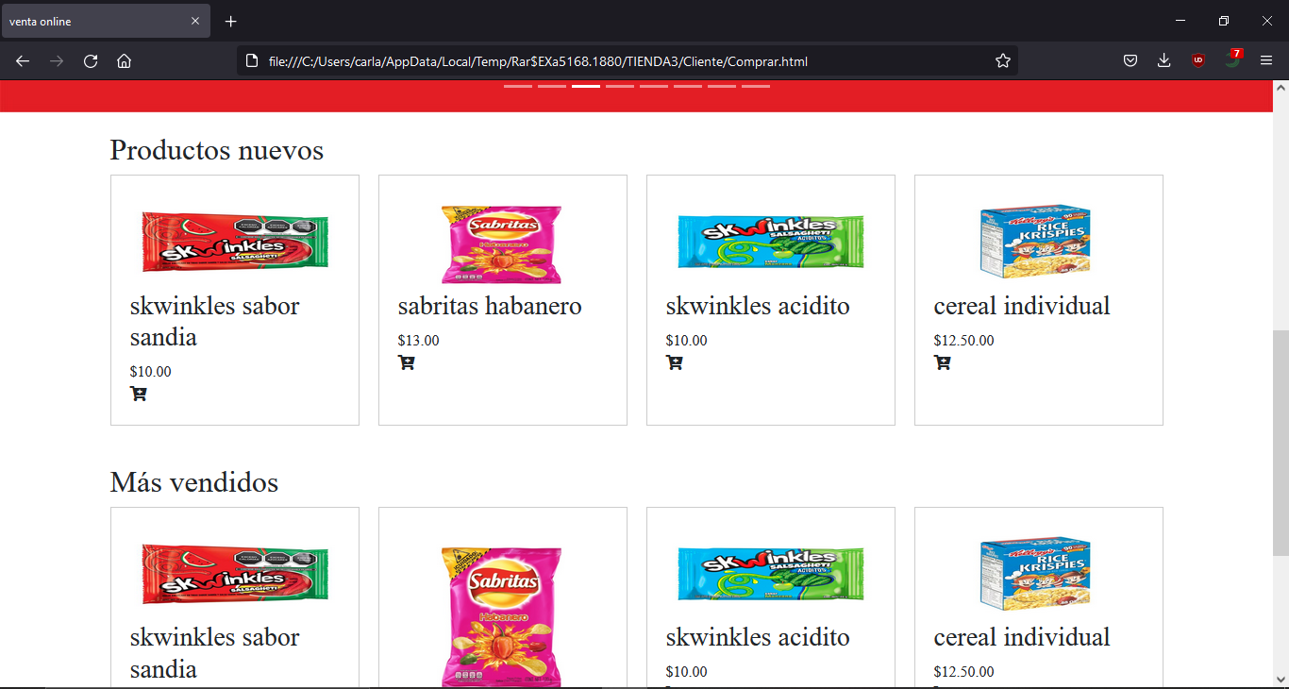

Estos productos podrán ser agregados al carrito seleccionándolos o presionando el icono del carrito.

Por ultimo en la sección inferior encontraremos las formas de contacto en redes sociales una sección llamada “nosotros” que podrá dirigir a la misión, visión y valores de la empresa.